哈尔滨工业大学计算机科学与技术学院
实验报告

课程名称：数据结构与算法
课程类型：必修
实验项目：树型结构的建立与遍历
实验题目：二叉树存储结构的建立与遍历
实验日期：2019/11/24

班级：1836101
学号：1180300315
姓名：周牧云

设计成绩 | 报告成绩 | 指导老师

- 实验目的
- 掌握树的链式存储方式及其操作实现（创建、遍历、查找等）。
- 掌握二叉树用不同方法表示所对应的不同输入形式。
- 掌握二叉树中各种重要性质在解决实际问题中的应用。
- 掌握哈夫曼树的构造方法及其编码方法。
- 掌握二叉排序树的特性及其构造方法。
二、实验要求及实验环境
1．编写建立二叉树的二叉链表存储结构（左右链表示）的程序，并以适当的形式显示和保存二叉树；
2．采用二叉树的二叉链表存储结构，编写程序实现二叉树的先序、中序和后序遍历的递归和非递归算法以及层序遍历算法，并以适当的形式显示和保存二叉树及其相应的遍历序列；
3．给定一个二叉树， 编写算法完成下列应用:（二选一）
（1）判断其是否为完全二叉树；
（2）求二叉树中任意两个结点的公共祖先。
三、设计思想
1．逻辑设计
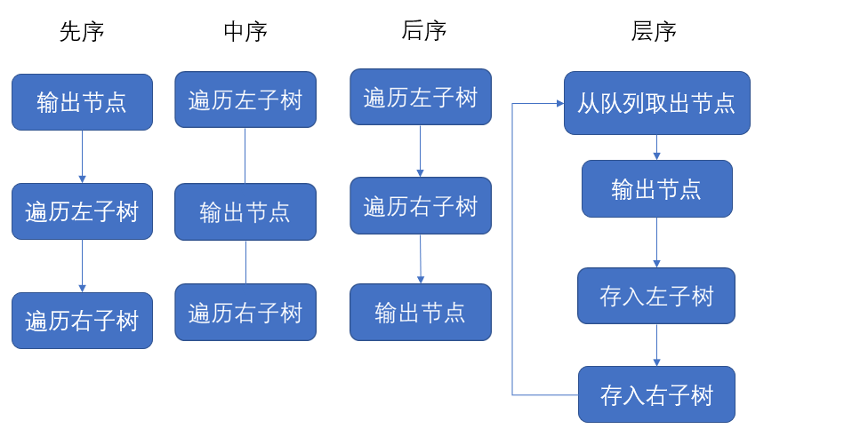
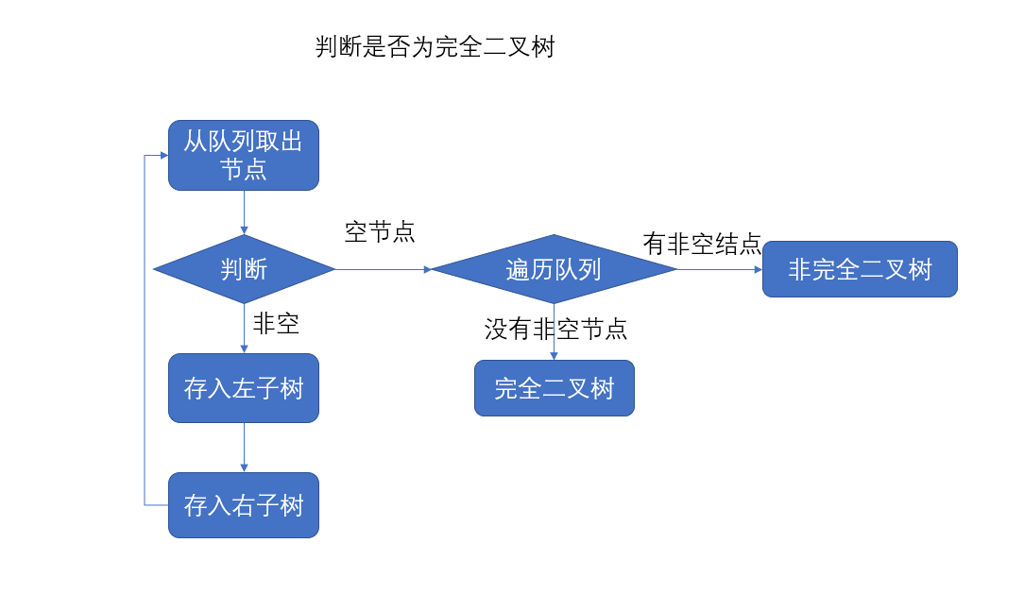
2．物理设计
typedef struct tree{
char v;
int l;
int r;
}erchashu：定义了二叉树的声明。
void xianxudp(int x)：先序遍历的递归算法函数。
void zhongxudp(int x)：中序遍历的递归算法函数。
void houxudp(int x)：后序遍历的递归算法函数。
void xianxu(int x)：先序遍历的非递归算法函数。
void zhongxu(int x)：中序遍历的非递归算法函数。
void houxu(int x)：后序遍历的非递归算法函数。
void cenxu(int x)：层序遍历的算法函数。
void panduan(int x)：判断是否为完全二叉树的函数。
int zhan[1000]：参与非递归遍历算法的栈。
int dui[1000]：参与层序算法与判断算法的队列。

四、测试结果

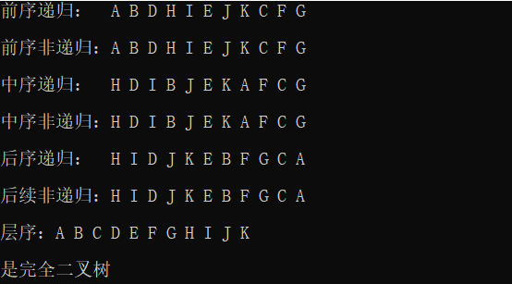
五、经验体会与不足
经验体会：
- 明白了二叉树的各种遍历的实现。
- 学会了如何判断是否为完全二叉树。
- 对栈和队列的操作更加理解了。

不足：
- 程序无法通过读入的方式设置二叉树。
六、附录：源代码（带注释）
#include<stdio.h>

typedef struct tree{//定义了一个二叉树的声明
char v;//节点权值
int l;//左子树编号
int r;//右子树编号
}erchashu;

erchashu a[1000];

void xianxudp(int x){//先序递归遍历
printf("%c ", a[x].v);//先输出节点然后遍历左子树然后遍历右子树
if(a[x].l){
xianxudp(a[x].l);
}
if(a[x].r){
xianxudp(a[x].r);
}
return ;
}

void zhongxudp(int x){//中序递归遍历
if(a[x].l){//先遍历左子树然后输出节点然后遍历右子树
zhongxudp(a[x].l);
}
printf("%c ", a[x].v);
if(a[x].r){
zhongxudp(a[x].r);
}
return ;
}

void houxudp(int x){//后序递归遍历
if(a[x].l){//先遍历左子树然后遍历右子树然后输出节点
houxudp(a[x].l);
}
if(a[x].r){
houxudp(a[x].r);
}
printf("%c ", a[x].v);
return ;
}

int zhan[1000], top = 0;

void xianxu(int x){//先序非递归遍历
top = 0;
while(top >= 0){//判断栈是否为空
while(x){//判断是否遍历完
zhan[++top] = x;//入栈
printf("%c ", a[x].v);//输出节点
x = a[x].l;//遍历左子树
}
x = zhan[top--];//返回上一个节点
x = a[x].r;//遍历右子树
}
return;
}

void zhongxu(int x){//中序非递归遍历
top = 0;
while(top >= 0){
while(x){//判断是否遍历完
zhan[++top] = x;//入栈
x = a[x].l;//遍历左子树
}
x = zhan[top--];//返回上一节点
printf("%c ", a[x].v);//输出节点
x = a[x].r;//遍历右子树
}
return;
}

void houxu(int x){//后续非递归遍历
int last = x;//表示上一个输出的节点
top = 0;//清空栈
zhan[++top] = x;//先存入根节点
while(top){//判断栈非空
x = zhan[top];//取出栈顶节点
if(!a[x].l && !a[x].r){//如果是没有子树的节点
printf("%c ", a[x].v); //输出节点
last = x;
top--;
}else if(!a[x].r && last == a[x].l){//如果没有右子树但左子树已经输出了
printf("%c ", a[x].v);//输出节点
last = x;
top--;
}else if(last == a[x].r){//如果右子树已经输出了
printf("%c ", a[x].v);//输出节点
last = x;
top--;
}else{//否则先入栈右子树再入栈左子树
if(a[x].r){
zhan[++top] = a[x].r;
}
if(a[x].l){
zhan[++top] = a[x].l;
}
}
}
return;
}

int dui[1000], left = 0, right = 0;

void cenxu(int x){//层序遍历算法 ，广度优先搜索
left = right = 0;//清空队列
printf("%c ", a[x].v);//输出节点
if(a[x].l){ //有左子树入队列
dui[++right] = a[x].l;
}
if(a[x].r){//再让右子树入队列
dui[++right] = a[x].r;
}
while(left < right){//队列不为空
x = dui[++left];//从左取出队列元素
printf("%c ", a[x].v);//输出节点
if(a[x].l){//继续让左子树与右子树入队列
dui[++right] = a[x].l;
}
if(a[x].r){
dui[++right] = a[x].r;
}
}
return;
}

void panduan(int x){
left = right = 0;//清空队列
int f = 0;
dui[++right] = x;//根节点入队列
while(left < right){//队列不为空
x = dui[++left];//取出队列左端节点
if(x){//若不为空则让它的左右子树先后入栈，空子树也入栈
dui[++right] = a[x].l;
dui[++right] = a[x].r;
}else{//否则进行判断
for(int i = left + 1; i <= right; i++){//只要栈中不含有非空节点则为完全二叉树
if(dui[i] != 0){
f = 1;
break;
}
}
if(f){
printf("\n\n不是完全二叉树");
return;
}else{
printf("\n\n是完全二叉树");
return;
}
}
}
}

int main(void){
//设置一个二叉树，分别设定权值，左子树编号，右子树编号
a[1].v = 'A'; a[1].l = 2; a[1].r = 3;
a[2].v = 'B'; a[2].l = 4; a[2].r = 5;
a[3].v = 'C'; a[3].l = 6; a[3].r = 7;
a[4].v = 'D'; a[4].l = 8; a[4].r = 9;
a[5].v = 'E'; a[5].l = 10; a[5].r = 11;
a[6].v = 'F'; a[6].l = 0; a[6].r = 0;
a[7].v = 'G'; a[7].l = 0; a[7].r = 0;
a[8].v = 'H'; a[8].l = 0; a[8].r = 0;
a[9].v = 'I'; a[9].l = 0; a[9].r = 0;
a[10].v = 'J'; a[10].l = 0; a[10].r = 0;
a[11].v = 'K'; a[10].l = 0; a[10].r = 0;
/*a[1].v = 'A'; a[1].l = 2; a[1].r = 3;
a[2].v = 'B'; a[2].l = 4; a[2].r = 5;
a[3].v = 'C'; a[3].l = 0; a[3].r = 0;
a[4].v = 'D'; a[3].l = 0; a[3].r = 0;
a[5].v = 'E'; a[3].l = 0; a[3].r = 0;*/
printf("前序递归： ");
xianxudp(1);
printf("\n\n前序非递归：");
xianxu(1);
printf("\n\n中序递归： ");
zhongxudp(1);
printf("\n\n中序非递归：");
zhongxu(1);
printf("\n\n后序递归： ");
houxudp(1);
printf("\n\n后续非递归：");
houxu(1);
printf("\n\n层序：");
cenxu(1);
panduan(1);
return 0;
}

